新光風台２丁目１８番地地区
建築協定区域の面積 | ５，００８．２７㎡
区画数 | １５区画
認可日 | 平成２７年９月２５日
有効期間 | 認可日から２０年間
用途地域 | 近隣商業地域

■建築物の基準の概要（協定書抜粋）
第第７条（建築物に関する制限）
本協定区域内の建築物の敷地、位置、構造、用途、形態 、意匠又は建築設備は、次の各号に定める基準によらなければならない。
（１）宅地の地盤面の高さは、現況地盤面より高くしてはならない。但し、現況地盤面とは、地産トーカン株式会社が譲渡を行ったとき（以下「譲渡時」という。）の地盤面をいう。
（２）建築物は、譲渡時における１区画１棟とする。但し、物置、自動車車庫及び上屋等（以下「付属建築物」という。）はこの限りではない。なお、２以上の連続する区画に１棟とすることも妨げない。また、区画を再分割する場合は、地産トーカン株式会社が造成を行った時の区画数を越えず、かつ建築物の敷地面積の最低限度は２００㎡とする。１
（３）建築物の軒高は１０ｍ以下とし、階数は地上３階以下とする。また、３階の屋上は使用できないものとする。
（４）建築物の外壁又はこれに代わる柱の面から、敷地境界線までの距離（以下「外壁の後退距離」という。）は、道路境界線に接する部分にあっては２ｍ以上、その他の部分にあっては１ｍ以上とする。（道路と敷地の間にゴミ置き場がある場合は、ゴミ置き場と道路との境界線を当該敷地の境界線とみなして外壁の後退距離を算定する。）但し、次のア）~イ）のいずれかに該当する場合は、この限りではない。
（補足説明図参照）
- 外壁の後退距離の限度に満たない部分の外壁又はこれに代わる柱の中心線の長さの合計が３ｍ以下の建築物。
- 付属建築物で、軒の高さが２．３ｍ以下で且つ、外壁の後退距離の限度に満たない部分の床面積の合計が５㎡以下のもの。
（５）譲渡時に築造されている石積、擁壁、及び構造物等の天端より外周境界線方向の空間へ工作物を張り出したり延長してはならない。但し、軒の出およびひさしについてはこの限りではない。
（補足説明図参照）
（６）外壁および屋根の色は原色（大阪府景観計画区域の北摂山系区域における色彩
基準に適合しない色をいう。）を用いてはならない。
（７）各建築物の主たる出入口は、共有敷地に面して設置しなければならない。
（８）郵便受け、各設備メーター類、受電ポール等は道路に面して設置しなければならない。
（９）自動車車庫は共有敷地に面して設置してはならない。
（10）宅地には極力植樹を行うものとし、特に道路境界線側及び共有敷地との境界線側は密植するなどにより緑化に努めるものとする。
（11）道路及び共有地に面する垣または柵の構造は、生垣、パイプフェンス、ネットフェンスその他これに類するものとする。
（12）建築物の用途は、専用住宅又は建築基準法施行令第１３０条の３に定める兼用 住宅とする。
第8条（共有敷地に関する制限）
設定区域内の共有敷地については、次の各号に定める基準によらなければならない。
（１）共有敷地の位置区画形状、地盤高さ、土地利用の形態は、譲渡時と同じ状態を保たなければならない。
（２） 共有敷地は住民の通行・交流を目的として利用するものとし、共有敷地内には、特定個人の工作物・建築物の設置をしてはならない。また、個人の所有物を第１２条に定める委員会の許可なく放置してはいけない。
（３）共有敷地と各専用敷地との境界線は隣地境界線とする。

新光風台２丁目１８番地地区建築協定区域図

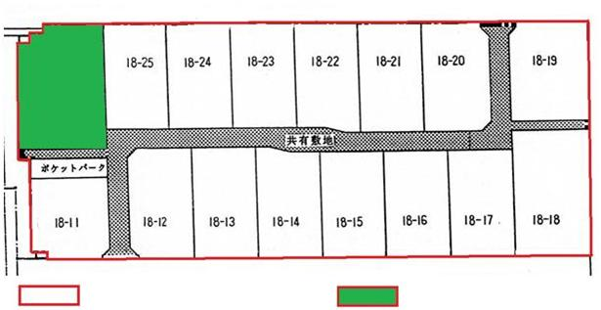

建築協定区域を示す。 協定区域の隣接地を示す。

